

**Yalova Üniversitesi**

**Mühendislik Fakültesi**

**Bilgisayar Mühendisliği Bölümü**

**Web Programlama Son Rapor**

**Hazırlayanlar**

**Oğuz ARAÇ**

**Bayram Soner ŞİMŞEK**

**Aralık-2019**

# İÇİNDEKİLER

Ödeme miktarı formu 3

Ödeme Yöntemleri Tabı 3

GİRİŞ YAP/ÜYE OL 4

Üye Giriş Tabı 4

Üye Ol Tabı 5

2.KISIM 5

OYUNLAR SAYFASI 6

Pagination Bar 6

Card Deck 6

3.KISIM 13

POPUP GİRİŞ-ÜYE 13

YARDIM SAYFALARI 14

ITEM SKIN 14

Ön İzleme 14

Lazy Loading Image 15

VUE LOADİNG 15

AÇILIR KAPANIR FOOTER 15

Backend Kısmı 17

Uyeler 17

İtem Yorumları 17

Slider 18

Postman 19

Cordova 20

# 

# Ödeme miktarı formu

Burada 2 tane form kullanılmıştır. Bu formlar yan yana konumlandırılarak ilk formun anapara miktarını alması sağlanmış, diğer formun ise küsuratı ağlanması sağlanmıştır.

# Ödeme Yöntemleri Tabı

Ödeme yöntemleri 5 tane tab içerikten oluşmakta. Biz tablardan yalnızca 3 tanesini doldurmuş durumdayız. 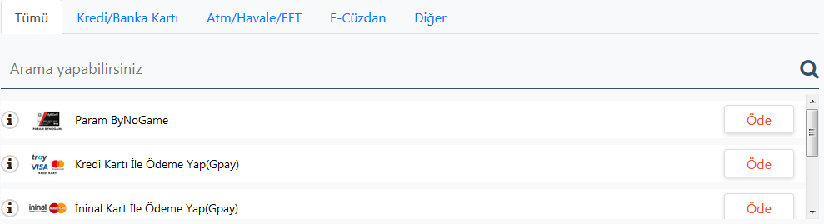

Bu tablarda search ile filtreleme vardır. Bu search kısıtlama fonksiyonu ile search barın id’sini alıyor ve girilen yazının ne olduğunu anlıyor. Buna göre de hangi içeriği gösterip göstermeyeceği belirleniyor.

# GİRİŞ YAP/ÜYE OL

## Üye Giriş Tabı

Üye girişi tabında, üst kısımda sosyal medya ikonlarımız bulunmakta. Aşağıdaki resimde görülmekteBu [1]ikonlarımız üst ikonlar ve ikonlar stilini kullanmakta.

Bireysel olarak her bir sosyal medya ikonun da sosyal\_p adında bir klası daha bulunmakta.

Sosyal\_p ikonu sayesinde ikonların altında bulunan yazıların font boyutu ve merkeze konumlandırılması yapılmaktadır.

İkonlarla giriş yap forumlarının ayrılmasını sağlayan bir ayırıcı sınıfımız bulunmakta.

Bu sınıfımız ile alta görülen şekil verilmiş oluyor.

C:\Users\user\Desktop\Screenshot_4.png

Giriş yapma [2]formları; E-posta ve şifre olmak üzere 2 tanedir. Bu formlar form grup sınıfı ile yanlarına simgelerini almakta. Bu simgelerin stili ise input-group-addon sınıfı ile belirlenmektedir

Şifre formunun sağında bulunan göz ikonu ile şifre [3]gizleme/görüntüleme işlemi yapılmaktadır.

Bu fonksiyon formdaki inputPassword3 id’si ile formu tanımaktadır. Bu şekilde form tipi değiştirilmektedir.

## Üye Ol Tabı

Üye ol tabıda, üye girişi tabı gibi sosyal medya ikonları ve ayırıcı bulunmaktadır. Form olarak ise ad, soy ad, eposta ve şifre formları bulunmakta. Yine üye ol tabındaki şifre kısmı gibi bu tabda da şifre gizleme ikonu bulunmakta. Ayrıyeten bir ülkeler [4]seçme formu bulunmakta.

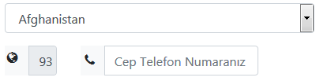

Bu ülke seçme formu altında bulunan alan koduyla bağlantılıdır. Yani ülke değişince alan kodu da değişmektedir.

Üyelik koşullarını kabul ediyorum checkbox’ı ise bir [5]modala sahiptir. Bu modal ile sayfada sözleşme kısmı açılmış oluyor.

Referans

İkonlar, Font Awesome <https://fontawesome.com/v4.7.0/icons/>

Formlar, <http://trbootstrap.com/css/>

Gizle/göster, <https://www.w3schools.com/howto/howto_js_toggle_password.asp>

Seçme Formu, <https://bootstrap-vue.js.org/docs/components/form-select>

# 

# 2.KISIM

Verilen ödevler oyunlar sayfası, Knight online sayfası, Knight Online Goldbar sayfası, item ve skin kısmından 2 item ve bu itemlerin sepete eklenmesi son olarak ise açılır kapanır bir footerdır.

Verilen bu ödevlerden sepet kısmı hariç hepsi yapılmıştır. Tab menü kısmındaki itemler orijinal sitede kişilerin vermiş olduğu ilana göre değiştiğinden, yapılan sayfalar, bakılan güne göre farklılık gösterebilir. Fakat item sayfaları ufak farklar olsa da aynıdır. İtem sayfasında bulunan resim, orijinal sayfada slayt şeklindedir. Ödevde ise resim sabit bırakılmıştır.

Gold bar sayfasında ise, orijinal sitedeki satın al ve satış yap butonlarının her birinde bir modal vardır. Bu kısımda ise sadece ilk satış yap ve satın al butonuna konmuştur. Toplamda 12 çift buton vardır.

# OYUNLAR SAYFASI

C:\Users\user\Desktop\Screenshot_1.png

Oyunlar sayfasına erişim vue-router kullanılarak verilen path ile Nav barda bulunan oyunlar butonun tıklama özelliği ile ulaşılabilmektedir. Orijinal bynogame sitesinde Oyunlar sayfasına navbardan gidilememekte hatta Oyunlar sayfasına ana sayfadan direkt bir erişim mümkün değildir.

Oyunlar sayfasının görünümü ise aşağıdaki gibidir.

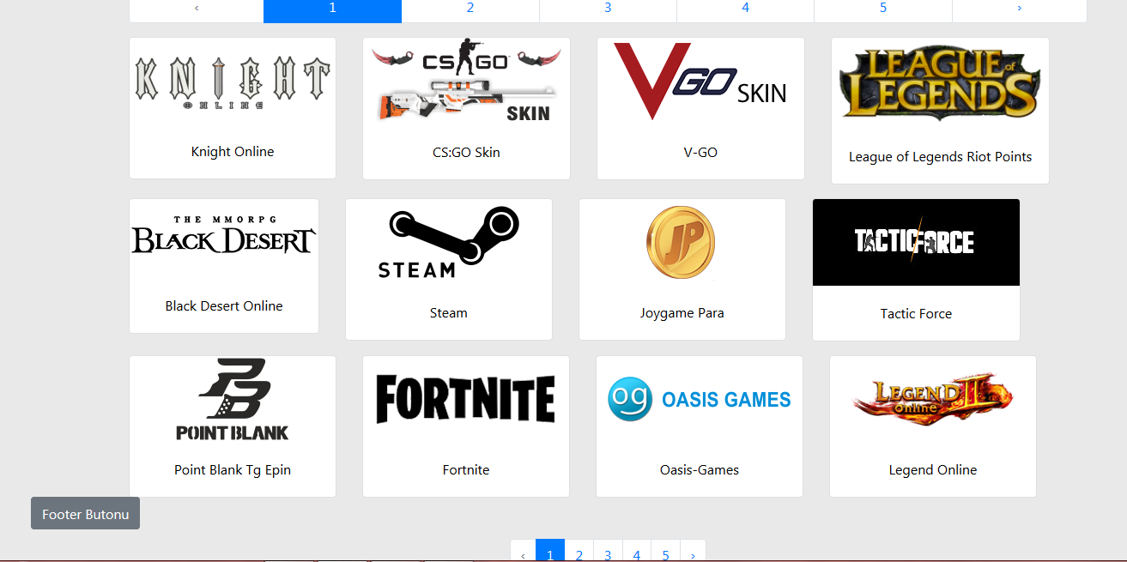

## Pagination Bar

C:\Users\user\Desktop\Screenshot_3.png

Pagination bar şuanda aktif olarak çalışmamaktatır. Fakat oklar yardımıyla değişim gerçekleşmekte fakat sayfaya bir etkisi yoktur.

C:\Users\user\Desktop\Screenshot_4.png

## Card Deck

Kartların, resim ve textleri oluşturulmuş ve bunlara hover özelliği verilmiştir.



Böylece mause imleci, kartın üstüne gelince text üstünde bir renk değişimi gerçekleşmiş oluyor. Ayriyeten Knight Online kartına verilen route ile sayfa geçişi sağlanmıştır.

KNIGHT ONLINE SAYFASI

Card Deck

Bu sayfa da Oyunlar sayfası gibi card deck bulundurmakta ve bu kartlar yine oyunlar sayfasındaki kartlar gibi hover özelliğine sahipler.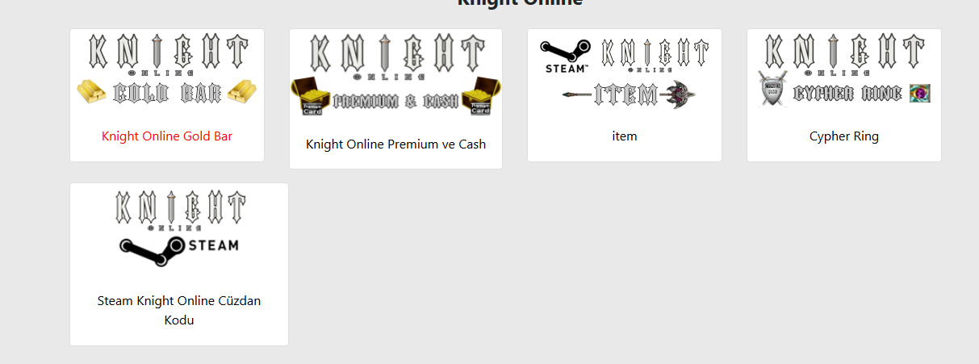

Sayfada kartlar dışında açıklayıcı yazılar, bir youtube videosu ve açıklayıcı resimler bulunmaktadır.

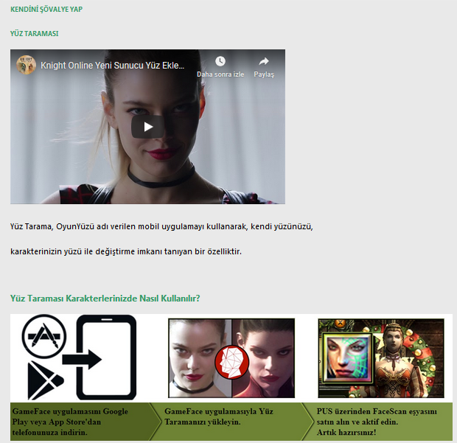

KNIGHT ONLINE GOLD BAR SAYFASI

Genel görünümde solda bir resim ve altında açıklayıcı yazılar bulundurmakta. Sağ tarafta ise yine kartlar kullanılarak alım satım kısmı oluşturulmuş. Bunların altında ise bir tablo bulunmaktadır. Tablodan sonra ise alım satım nasıl yapılır resimlerle ve videolarla anlatılmış.

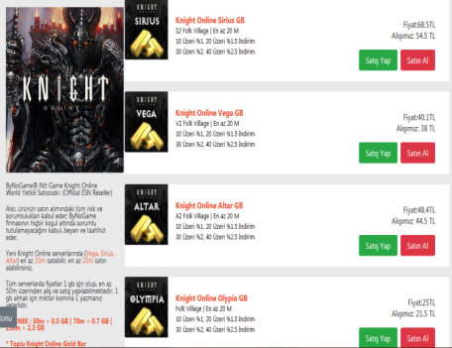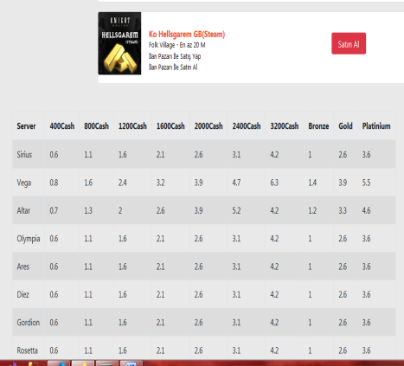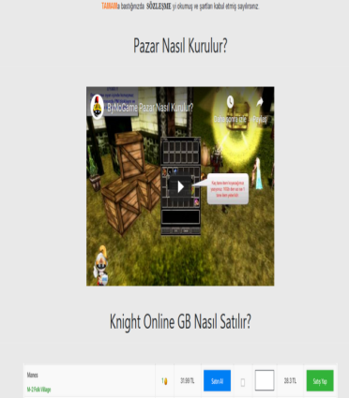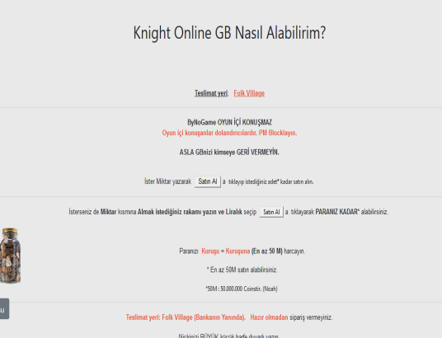

Satın Alma/Satma Kartları

Bu kartlarda bir resim, açıklama kısmı ve 2 adet buton bulunmakta.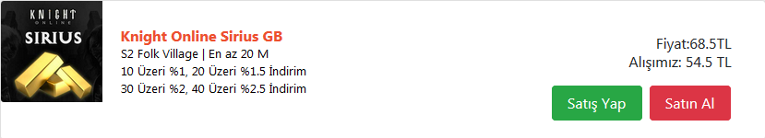

Bu butonlara tıklanarak ise sayfada bir modal açılmaktadır.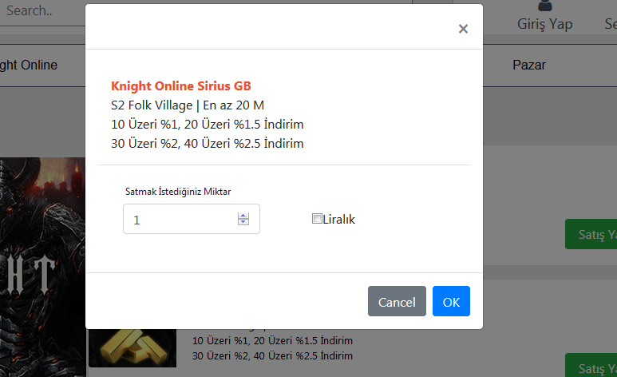

Bu modal sadece ilk karttaki butonlara örnek olarak eklenilmiştir.

Tablo

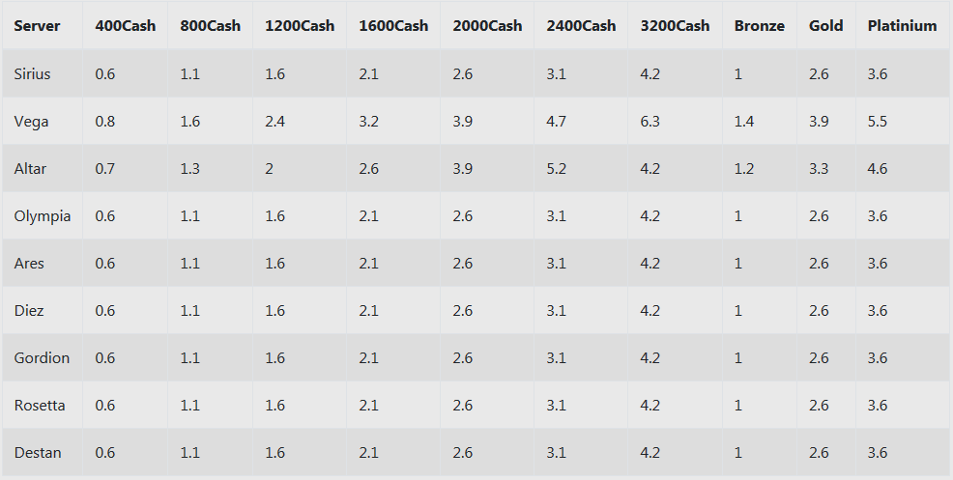

Tablo ise vue kullanılarak doldurulmuş. Server adları ve cashlerin fiyatları yazılmış.

TAB MENU ITEM SAYFASI

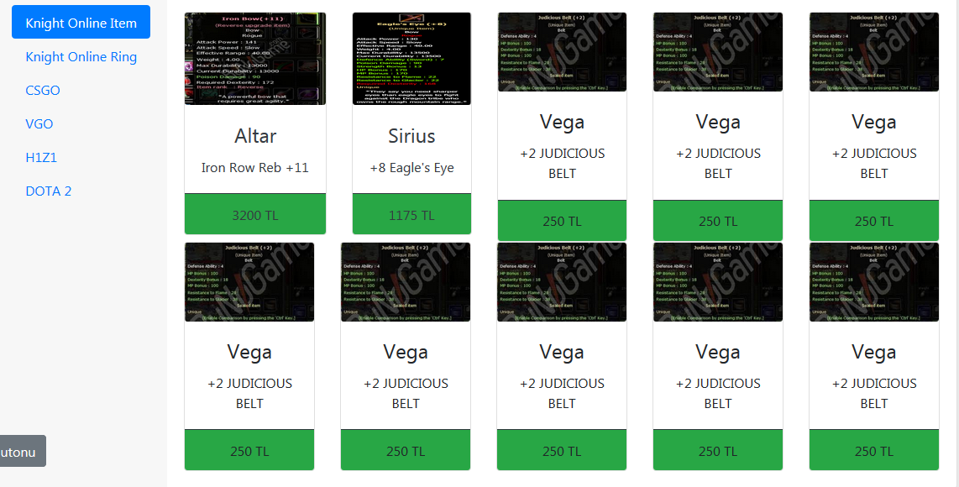

Knight online item kısmında bulunan ilk 2 itemin sayfaları hazırlanmış. Bu sayfalara vue-router kullanılarak ulaşım sağlanmış. Sayfalarda ise itemin resmi sol tarafta, sağ tarafta ise ilanı verenin kimliği ve bulunduğu server yazılmış, gerekli diğer açıklamalarda sırasıyla belirtilmiş.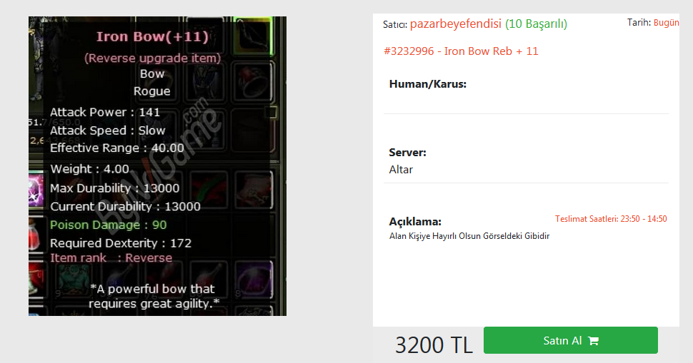

Tab-menu

Tabmenu ise 2 kısımdan oluşturulmuş. İlk kısım yorumlar kısmı, diğer kısım ise açıklama kısmı.

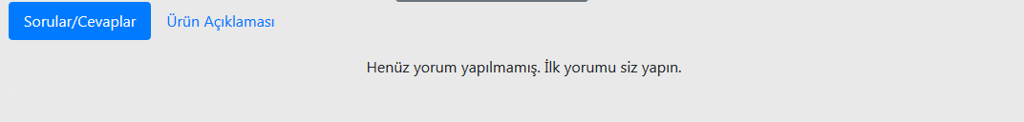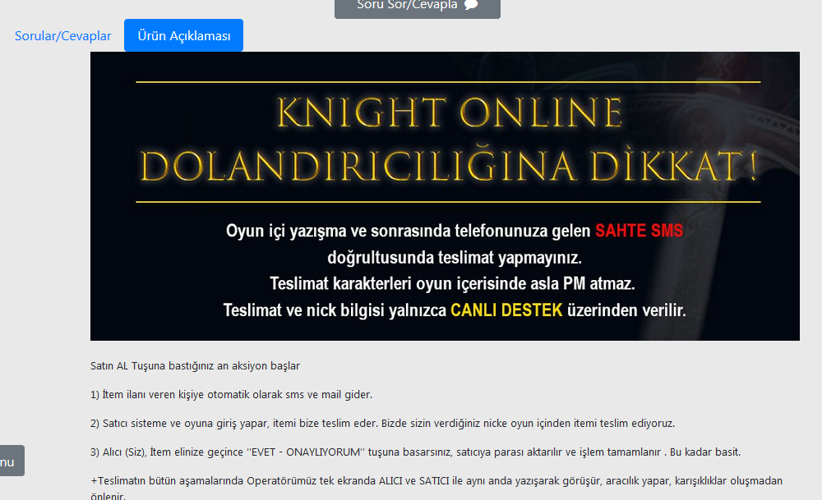

Soru Sor/Cevapla Butonu

Bu butonda ise tıklanınca sayfada beliren bir modal konulmuş.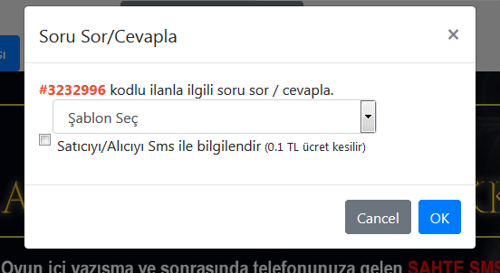

Bu modala bir form ve checkbox konulmuş.

Gizle/Göster Butonu

Bu kısım ise aslında bir canlı skin akışı kısmı. Bu buton ile bu kısmı gizleyebiliyorsunuz.

İçinde ise yine item kartları bulumakta. Butonun yanında ise başlık, başlığında yanında ise bir büyüyen spinner konulmuş.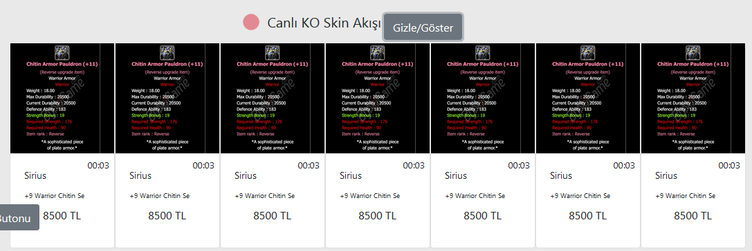

AÇILIR KAPANIR FOOTER BUTONU

Verilen ödevlerden biri olan bu buton sayfanın sol köşesine konumlandırılmış. Ve fixed haldedir. Butona tıklayınca footer üstünde belirir ve bu footerda fixed pozisyondadır. Yani sayfayla birlikte hareket eder.

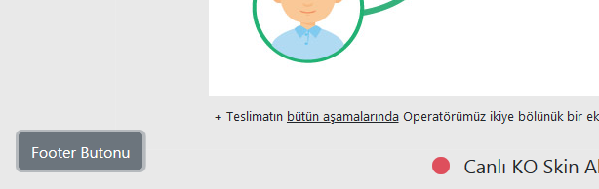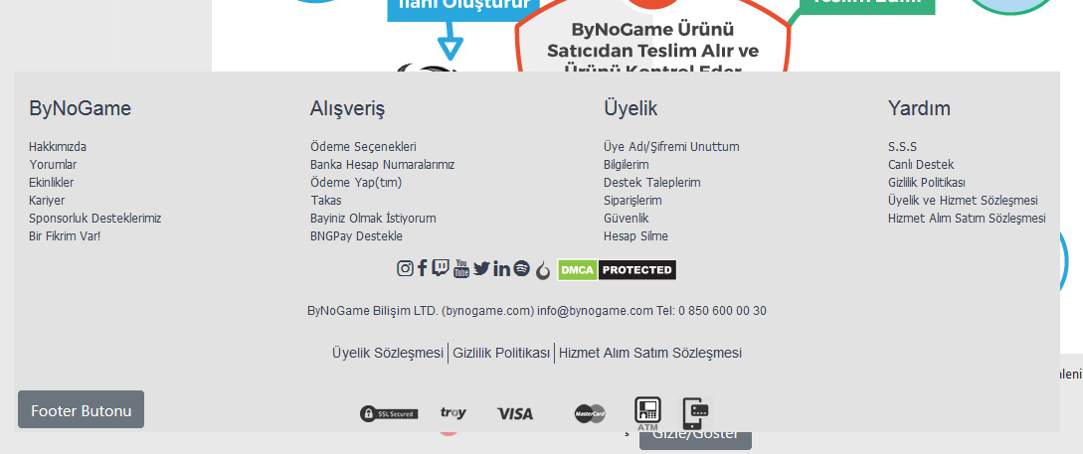

# 

# 3.KISIM

Verilen ödevde yapılan kısım giriş yap üye ol kısmı ana sayfada popup, yardım sayfaları hepsi, ana sayfada yer alan item skin kısmında resimlerde lazy load ve ön izleme pop upları yapılmıştır.

Yapılmayanlar ise search barın headerı kaplaması, sözleşme sayfalarının nested box ile yapılması, 3.ödevde verilen sayflara switchable gird eklenmesi.

Ayrıca genel olarak istenenlerden sayfa geçişlerinde vue loading kullanılması, footerın açılır kapanır olması ve vue lazy loading eklenmesi yapılmıştır.

# POPUP GİRİŞ-ÜYE

Bu özellik sadece ana sayfada kullanılacak şekilde düzenlenmiştir. Headerda giriş yap kısmına tıklandığında ana sayfada açılan bir modal belirmektedir. Bu modal giriş yap ve üye ol tablarını içermektedir.

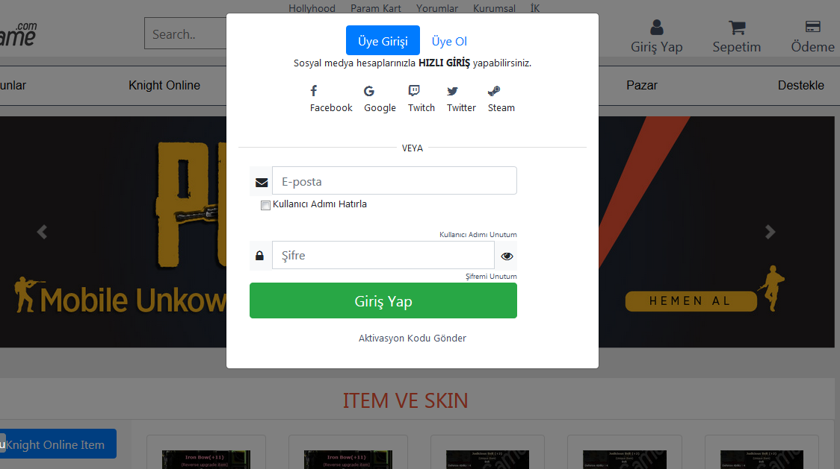

# YARDIM SAYFALARI

Yardım sayfalarında S.S.S kısmı accordion özelliğine sahiptir. Footerdan route edilerek diğer sayfalara da ulaşım sağlanmıştır.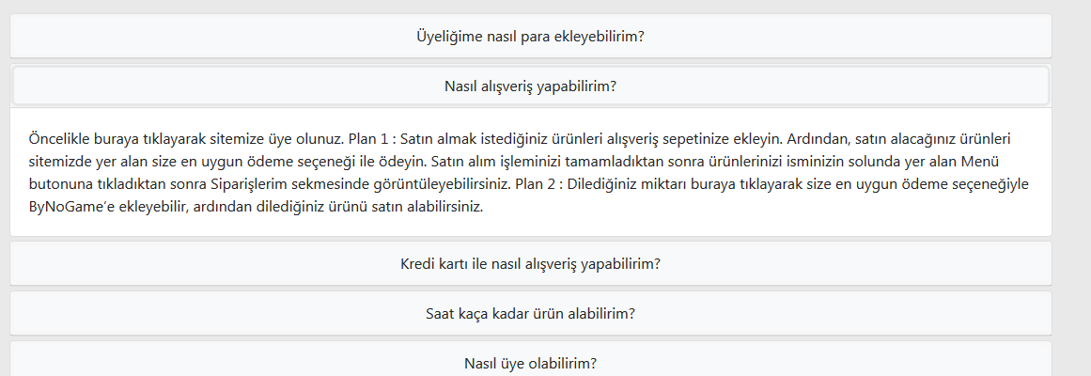

# ITEM SKIN

## Ön İzleme

Knight online item kısmındaki resimlerde bir item ön izleme si bulunmakta. Resmin üzerine gelindiğinde bir tooltip aracalığı ile ön izleme belirmektedir.

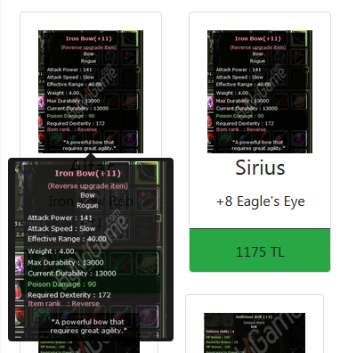

## Lazy Loading Image

Burada bootstrap yardımıyla resimlerin başta geç yüklenmesi sağlanıyor.

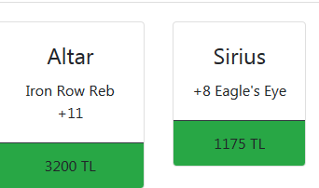

# VUE LOADİNG

Sayfalar arası geçişlerde önce bir loading simgesi belirmekte bu simge ekranda 1 saniye bekledikten sonra route edilecek sayfa yüklenmektedir.

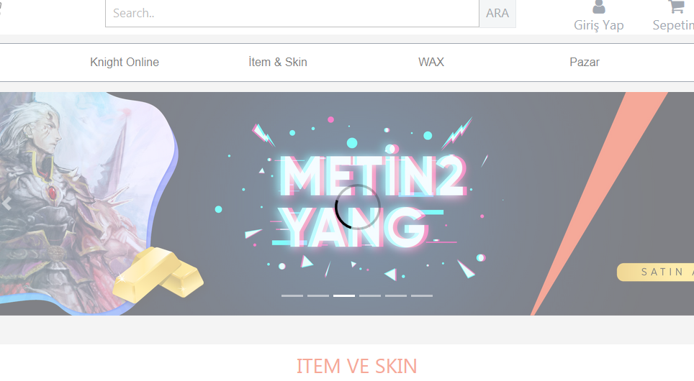

Ayrıca routerlara lazy loading özelliği verilmiş.

# AÇILIR KAPANIR FOOTER

Verilen ödevlerden biri olan bu buton sayfanın sol köşesine konumlandırılmış. Ve fixed haldedir. Butona tıklayınca footer üstünde belirir ve bu footerda fixed pozisyondadır. Yani sayfayla birlikte hareket eder.

Bu kısımda kullanılan siteler;

<https://www.npmjs.com/package/vue-loading-overlay>

<https://router.vuejs.org/guide/advanced/lazy-loading.html>

<https://bootstrap-vue.js.org/docs/components/collapse>

<https://bootstrap-vue.js.org/docs/components/image>

# Backend Kısmı

Bu kısımda mongoDB databese kullanılarak sunucu hazırlanmıştır. MongoDB üzerinde kod yardımıyla oluşturulan üyeler, posts, posts1 ve resimler collectionları ile gerekli veriler aktarılmaktadır. Postman yardımı ile get, post ve delete testleri yapılmıştır.

# Uyeler

Giriş yap sayfasında uye ol tabı içerisinde bulunan formlar yardımıyla üye olan kullanıcının adı, maili ve şifresi databasede tutulmaktadır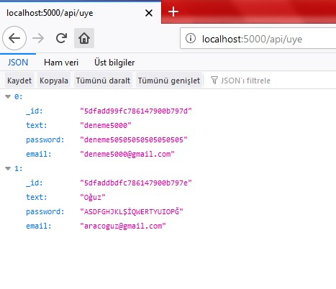

# İtem Yorumları

Yorumlar yine her bir item için ayrı bir tabloda veri olarak tutulmaktadır. Yorum yapılan tarih de databasede tutulmaktadır.

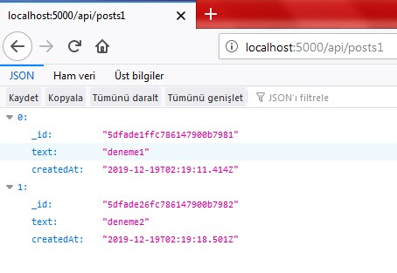

Daha sonra databese tutulan bu veriler ilişkili itemin yorum kısmına get edilmektedir.

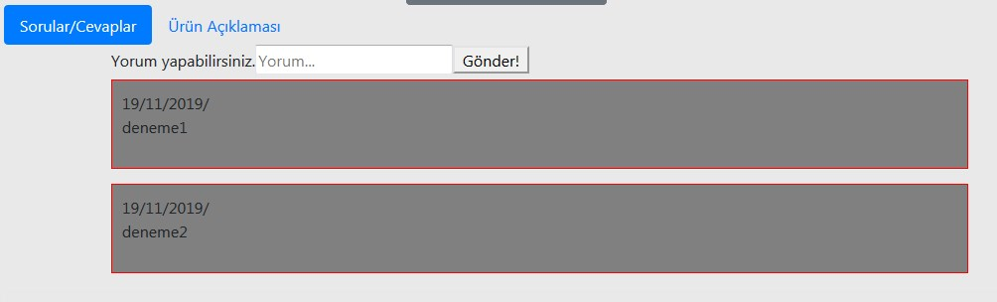

Eğer databasede yorum yoksa aşağıdaki gibi henüz yorum yok bildirisi gözükmektedir.

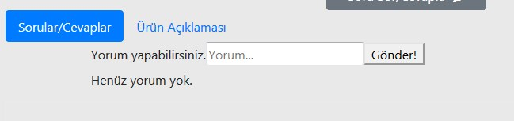

# Slider

Slider da yine databesede tuttuğumuz linkleri alarak resimleri göstermektedir

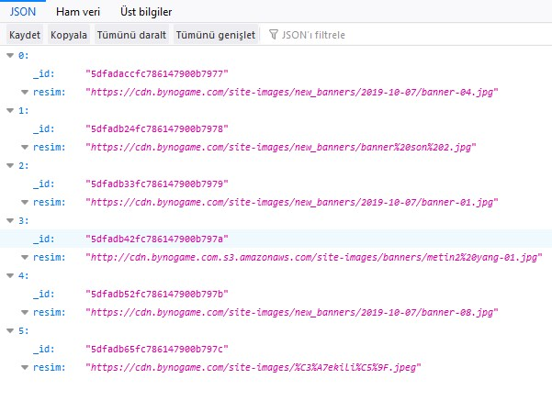.

# Postman

Get() test görseli.

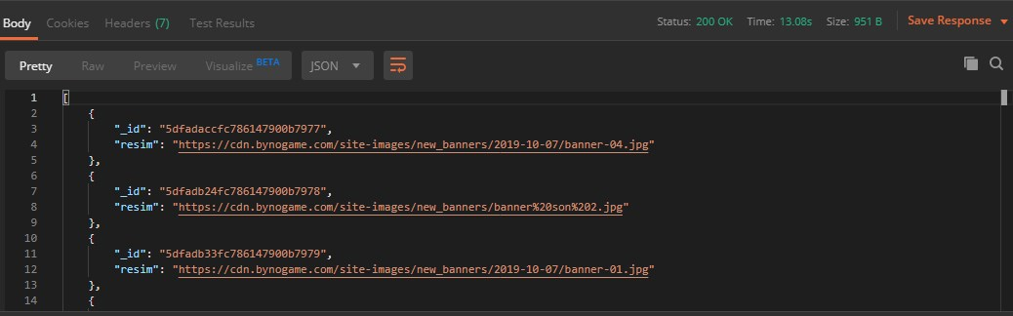

Post() test görseli.

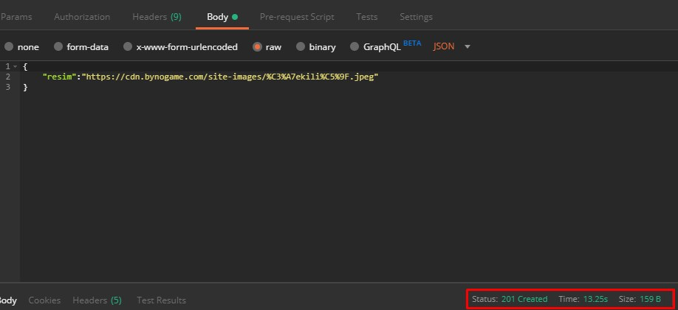

Delete() test görseli

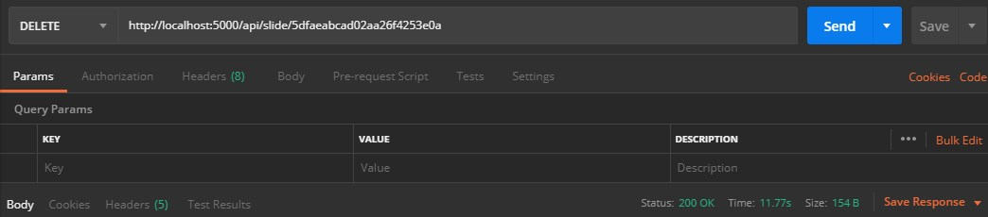

# Cordova

Cordova kısmında ise proje mobile göre ölçeklendirilmiştir. Fakat program yalnızca emulatörde çalışmaktadır.

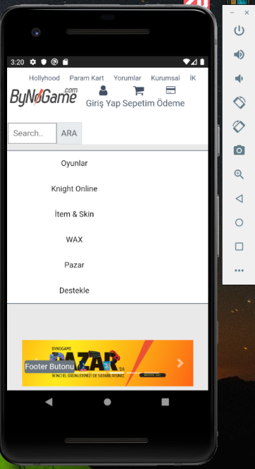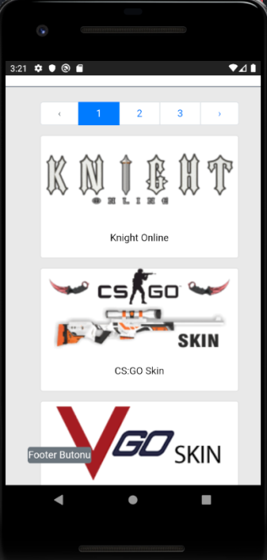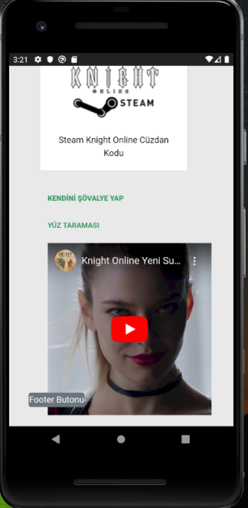

Backend için referans

<https://www.youtube.com/watch?v=j55fHUJqtyw>